|  |  |  |
| --- | --- | --- |
| **CEFS- UR0035 – Toulouse Comportement Ecologie de la Faune Sauvage** | **Protocole *nommer le protocole***  ***Auquel se rattache l’opération*** | **Réf :CEFS_trame_protocole_V01 1 / 4 Date : 30/03/2020** |



**MODE OPERATOIRE   
Se connecter à une base de données distante**

|  |  |  |  |
| --- | --- | --- | --- |
| **version** | **rédacteur** | **relecteur** | **Changement par rapport à la version précédente** |
| **1** | **Yannick Chaval** |  |  |
| **2** | **Yannick Chaval** |  | **Remplacement de** RPostgreSQL pas Rpostgres |

**Sommaire**

|  |  |
| --- | --- |
| **1. Descriptif de l’opération**  1.1. NATURE DE L’OPERATION--------------------------------------------------------------------------------------------------  1.2. DESCRIPTIF DE LA METHODE----------------------------------------------------------------------------------------------  1.3. MATERIEL - MODE D’ENREGISTREMENT – ORGANISATION DE L’EQUIPE | **1**  **2**  **3** |
| **2. ANNEXES** | **4** |
| **3. « PENSE-BETE » : LES QUESTIONS A SE POSER ET A RENSEIGNER LORS DE LA REDACTION D’UN PROTOCOLE** | **5** |

**2**

|  |  |  |
| --- | --- | --- |
| **CEFS- UR00335 – Toulouse Comportement Ecologie de la Faune Sauvage** | **Protocole *Nom du protocole*** | **Réf :CEFS_trame_protocole_V01 2 / 4 Date : 07/09/2018** |
|  |  |  |

**1. Descriptif de l’opération**

**1.1. Nature de l’opération**

Les données du CEFS sont structurées au sein de base de données relationnelles client/serveur. Le Système de Gestion de Base de Données (SGBD) est Postgresql et pour les données spatialisées, l’extension dédiée Postgis. Les SGBD relationnelles (SGBDR) utilisent un langage, le Structured Query Language (SQL) qui possède quelques variantes d’un SGBDR à l’autre mais possède également de très fortes similitudes.

C’est un langage structuré qui permet de poser des questions à la base de données. La structure est toujours la même.

**SELECT** <noms_colonnes> **FROM** <nom_table> **WHERE** <condition>.

Ce qui en français donne sélectionne moi les colonnes dont les noms sont :<noms__colonnes> de la table <nom_table> ou les données suive la condition <Condition>.

Un peut ainsi sélectionner tout ou une partie des champs (colonnes) d’une relation (une table ou des tables) qui dont les enregistrements (les lignes) correspondent à la condition.

 Par défaut le SGBDR ira chercher la table dans le schéma par défaut qui se nomme public. Un schéma pour un SGBDR est l’équivalent d’un dossier dans windows. Si l’on veut chercher dans un schéma autre que public, il faut le spécifier de la façon suivant : env_data.nom_table dans le schéma env_data, la table nom_table

Pour plus d’info :<https://sql.sh/cours/select>

**1.2. Descriptif de l’opération**

Ce document a pour objet d’indiquer la démarche à suivre pour se connecter avec des clients (PqAdmin, R) et pour les données spatialisées (Qgis).

**1.3. MATERIEL - MODE D’ENREGISTREMENT – ORGANISATION DE L’EQUIPE – CONTRAINTES PARTICULIERES**

Posséder un accès au réseau internet et un compte d’accès aux bases de données du CEFS. Si vous ne possédez pas de droits d’accès, contacter [yannick.chaval@inrae.fr](mailto:yannick.chaval@inrae.fr) en indiquant les raisons de votre demande d’accès et la durée de l’accès demandé.

**1.3.1. MATERIEL**

Tout matériel informatique possédant un accès au web et pouvant héberger des application clientes.

**1.3.2. MODE D’ENREGISTREMENT (acquisition des données)**

Sofwares clients abordés ici :

R : <https://cran.r-project.org/>

pgAdmin IV : <https://www.pgadmin.org/download/pgadmin-4-windows/>

Dbeaver : <https://dbeaver.io/download/>

Nous avons choisi de travailler dorénavant avec Dbeaver, le mode de connexion est le même qu’avec pgAdmin IV

Qgis : <https://www.qgis.org/fr/site/forusers/download.html>

- Se connecter avec R :

Nous allons ici utiliser le package RPostgres qui est un client de R pour Postgresql :

<https://cran.r-project.org/web/packages/RPostgres/RPostgres.pdf>

La connexion se fait très simplement en créant un objet R con dans lequel on place les informations de connexion.

con <- dbConnect(Postgres(), host="pggeodb.nancy.inra.fr", dbname="db_name", user="user_name", password="passwrd")

Il suffit alors de remplacer "db_name" par la base de données à laquelle vous souhaitez vous connecter (db_cefs, db_gardouch, db_bouquetins, db_mov_it) et de remplacer "user_name" et "passwrd" respectivement par votre mot de passe et votre identifiant.

Une fois la connexion établie, on peut envoyer des questions et recevoir des réponses de la base de données que l’on va placer dans un objet R à l’aide de la fonction dbGetQuery

dat<- dbGetQuery(con, "SELECT * FROM nom_table")

Ici on affecte à l’objet data toutes les colonnes (*) de la table nom.table sans condition (pas de clause WHERE).

-Se connecter avec PgAdmin

Note : Nous préférons aujourd’hui l’utilisation du logiciel DBeaver à celui de pgAdmin mais la démarche de connexion reste la même.

: ouvrir pgAdmin, dans le Navigateur d’Objets, cliquer sur Serveurs (Seveurs (6) en grisé sur la capture d’écran ci-dessous)

Puis cliquer sur la prise (1) une fenêtre « Ajouter un nouveau serveur va s’ouvrir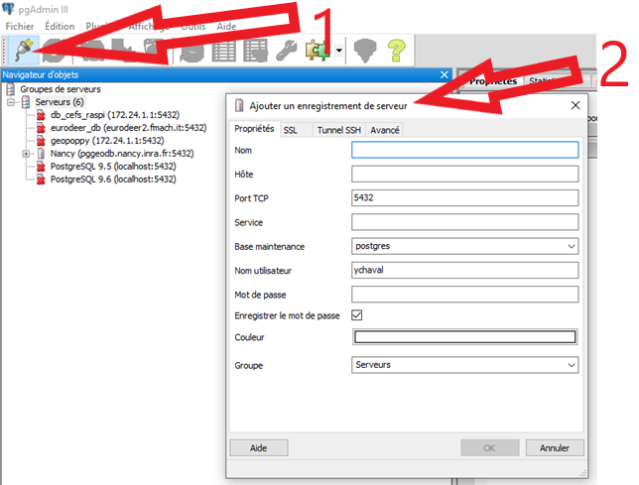

Le champ 1 permet de donner un nom à la connexion, c’est le nom qui s’affichera à gauche dans le navigateur d’objets (ici Nancy). Le champ 2 renseigne l’hôte, pour le CEFS c’est toujours : pggeodb.nancy.inra.fr. le champ trois c’est base de données à laquelle vous souhaitez vous connecter au choix et suivant vos autorisations: db_cefs, db_gardouch, db_bouquetins, db_mov_it.

Reste à renseigner en 4 et en 5 respectivement votre nom d’utilisateur et votre mot de passe.

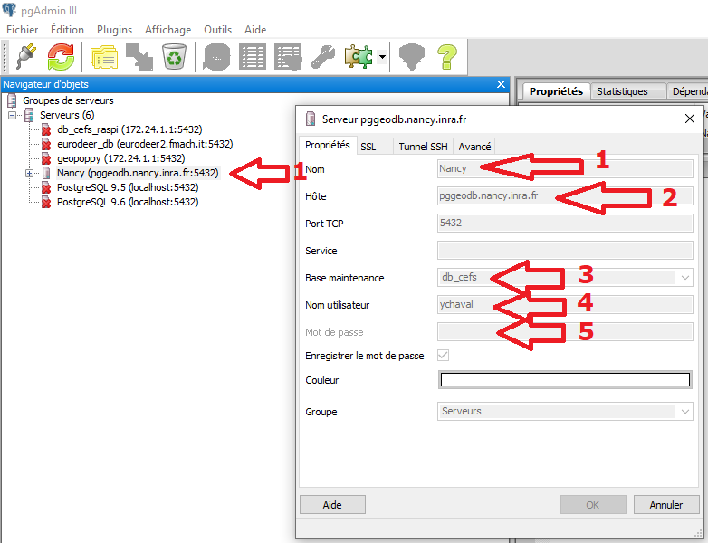

- Se connecter avec Qgis :

Lorsqu’on ouvre Qgis dans la fenêtre « Explorateur » apparaît Postgis qui est l’extension spatiale de postgresql. Attention seules les tables spatiales de postgresql (i.e. celles qui possède un champ de type geometry) peuvent être affichiées.

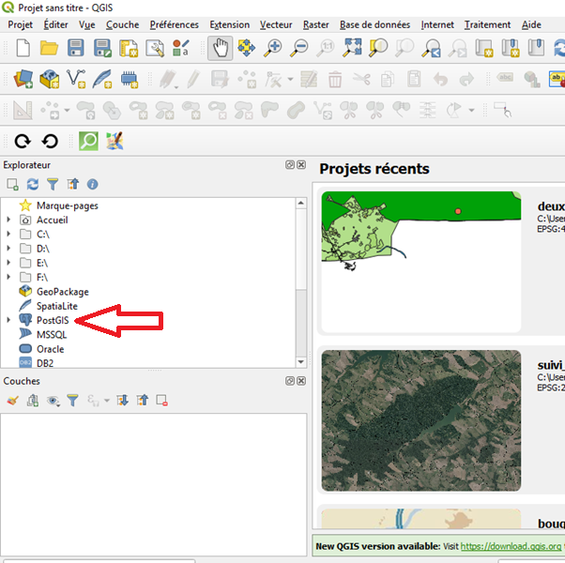

Faire un clic droit dessus et nouvelle connexion.

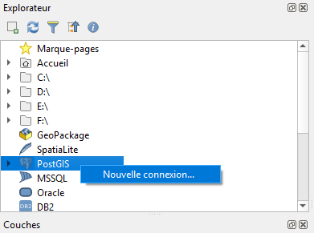

Apparait alors une fenêtre en tout point semblable à celle de pgAdmin (appuyer sur l’onglet De base pour faire apparaitre le nom d’utilisateur et le mot de passe).

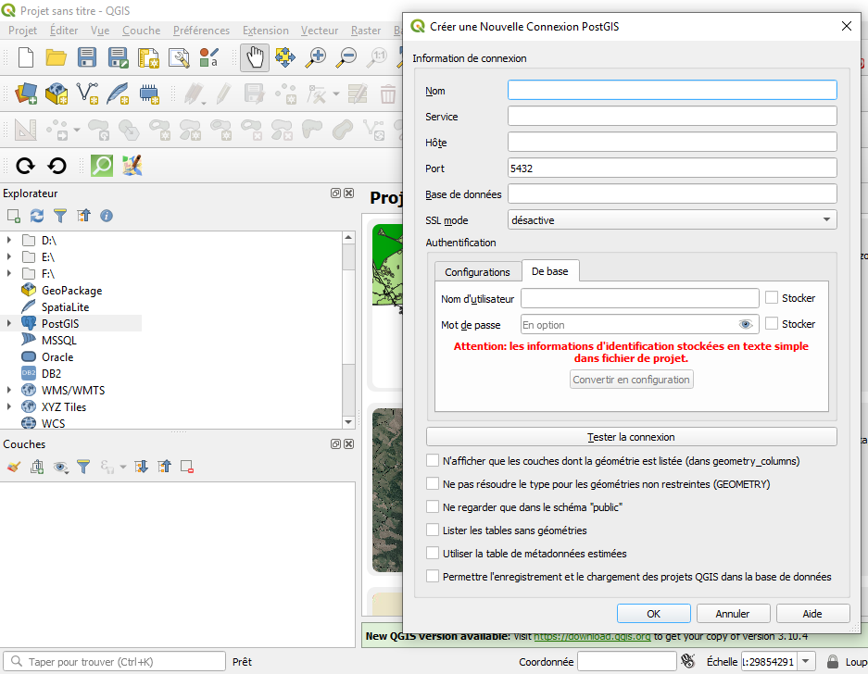

On remplit les champs et on crée la connexion

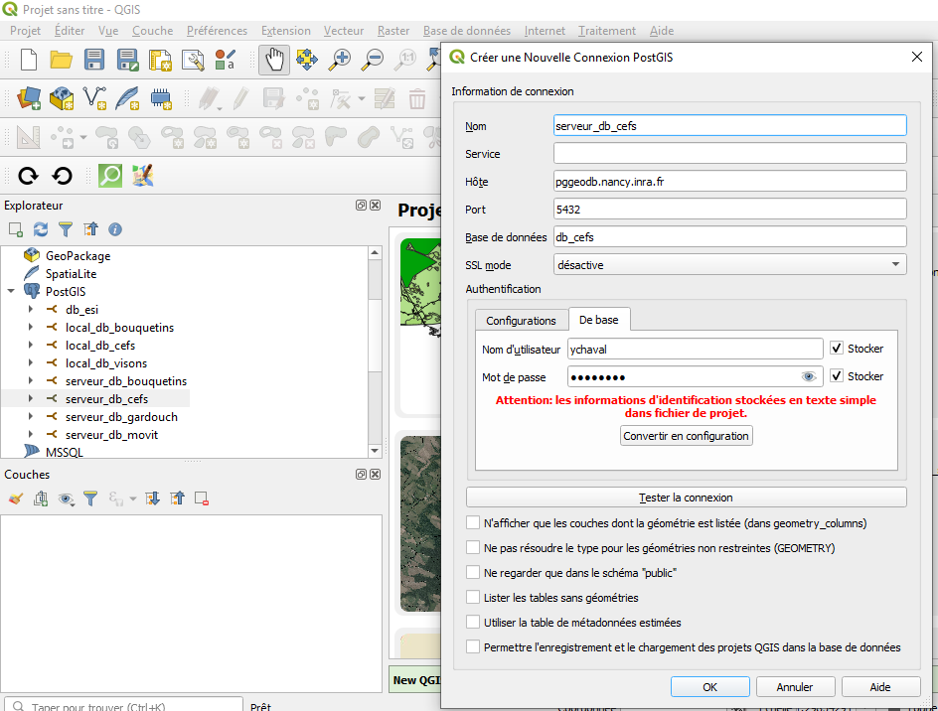

Une fois la couche crée, elle apparait dans l’explorateur 1 (attention dans la capture d’écran ci-dessus j’ai fait apparaitre une connexion existante c’est pour cela qu’elle apparait déjà dans l’explorateur). Quand on clique sur la connexion choisie, l’arborescence des schémas de la base de données 2 (équivalent aux dossiers de windows). On clique sur le schéma choisi, ici « public » dans l’exemple ci-dessous et les tables du schéma s’affiche alors avec leur tpe de geométrie (des points pour un type point, un patatoïde pour un type polygone et une ligne brisée pour le type ligne). Lorsqu’on double clique sur la couche choisie (3), elle apparait dans la fenêtre couches (4) et sur l’écran d’affichage (5)

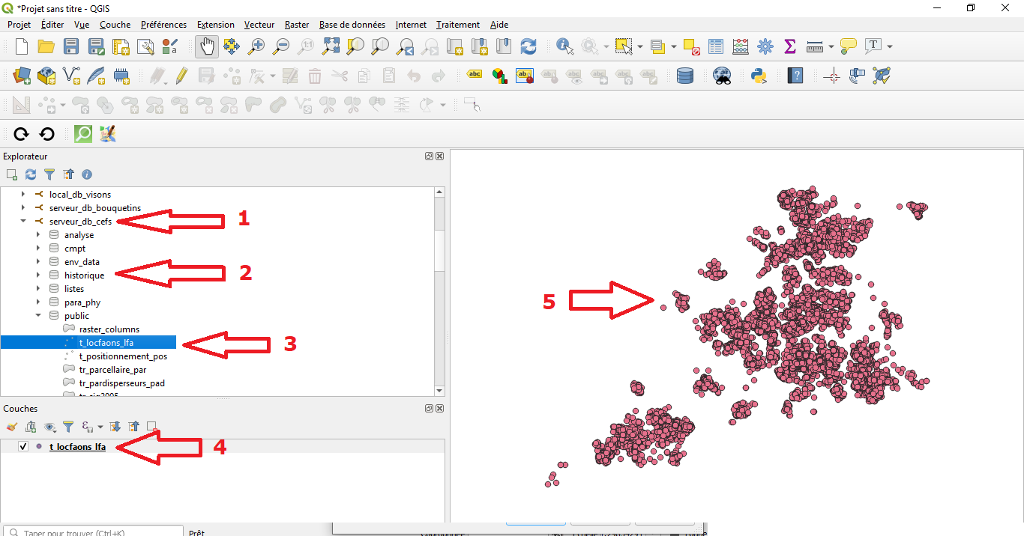

**1.3.3. ORGANISATION DE L’EQUIPE**

Si vous rencontrez un problème, après avoir murement réfléchi à celui-ci contacter yannick.chaval@inrae.fr

**1.3.4 CONTRAINTES PARTICULIERES**

- Avec DBeaver :

Dbeaver est un client pour administrer Postgresql comme Pgadmin 4. Il est beaucoup plus convivial que ce dernier. Cependant il convient d’être vigilant lors de son installation.

En effet, dans les options de Dbeaver il faut cocher Disable date/time formating (Préférences/Résultats/Formats de données) sinon les données entre 2 et 3 heures du matin le jour du changement d’heure d’été seront mal converties.

Avec cette case non coché (option par défaut lors de l’installation) et dbeaver installé en français :

**select** '2003-03-30 02:01:47'::**timestamp**

2003-03-30 03:01:47

**select** '2003-03-30 02:01:47'::**timestamptz**

2003-03-30 03:01:47

**Ce qui est faux en UTC il n’y a pas de changement d’heure. Une fois la case cochée on a**

**select** '2003-03-30 02:01:47'::**timestamp**

2003-03-30 02:01:47

**select** '2003-03-30 02:01:47'::**timestamptz**

2003-03-30 03:01:47+02

**Ce qui est juste, Postgresql considère que les heures entre 2h00 et 3h00 du matin n’existe pas puisqu’on change d’heure.**

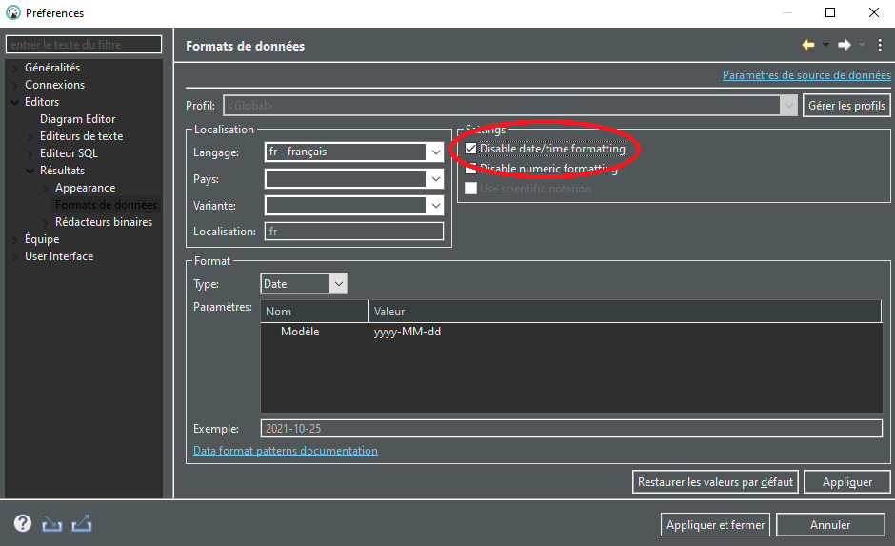

|  |  |  |
| --- | --- | --- |
| **CEFS- UR0035 – Toulouse Comportement Ecologie de la Faune Sauvage** | **Protocole *Nom du protocole*** | **Réf :CEFS_trame_protocole_V01 4 / 4 Date : 07/09/2018** |
|  |  |  |

**3. « PENSE-BETE » :**

**LES QUESTIONS A SE POSER ET A RENSEIGNER**